# รายงานความก้าวหน้าวิชา Computer Engineering Project Preparation

**ครั้งที่ 4**

1. ชื่อโครงงาน (อังกฤษ) Cryptocurrency Hardware Wallet

## การดำเนินงานมีความก้าวหน้า 96 %

## ความก้าวหน้าระหว่างวันที่ 25 เม.ย. 65 ถึงวันที่ 06 พ.ค. 65

## รายละเอียดความก้าวหน้า

* ปรับปรุงเอกสารในส่วนทฤษฎีที่เกี่ยวข้องให้เป็นคำของผู้จัดทำเอง และเพิ่มการอ้างอิงส่วนของเนื้อหาตามรูปแบบของ IEEE
* เพิ่มเอกสารงานวิจัยที่เกี่ยวข้อง และเพิ่มการอ้างอิงส่วนของเนื้อหาตามรูปแบบของ IEEE
* เพิ่มแหล่งอ้างอิงเพิ่มเติม และปรับรูปแบบการอ้างอิงเป็นรูปแบบ IEEE
* จัดทำ Gantt chart แผนการดำเนินโครงงานสำหรับรายวิชา Project 1 และ Project 2 ใส่ในเอกสารส่วนแผนการดำเนินโครงงาน

รูปภาพประกอบด้วย โต๊ะ

คำอธิบายที่สร้างโดยอัตโนมัติ

รูปที่ 1 แผนการดำเนินโครงงานในรายวิชา Project 1 และ Project 2

* จัดทำเอกสารในส่วนของวัตถุประสงค์ของโครงงาน
* จัดทำเอกสารในส่วนขอบเขตของโครงงาน
* จัดทำเอกสารในส่วนการพัฒนาโครงงาน
  + วางแผนการพัฒนาไว้ในส่วนขั้นตอนการพัฒนา
  + นำ dataflow diagram และ user interface design ไว้ในส่วนการออกแบบ
  + วางแผนการทดสอบโดยแบ่งเป็น 3 ชนิดคือ unit test, battery life test, และ usability test
* เพิ่มเติมเอกสารในส่วนประโยชน์ที่คาดว่าจะได้รับ
* เพิ่มรายการเทคโนโลยีที่วางแผนว่าจะใช้งานในส่วนผลการศึกษาเทคโนโลยีที่ใช้พัฒนา
* ออกแบบ casing และรูปแบบการจัดวางส่วนประกอบต่าง ๆ โดยแบ่งออกเป็น 3 ส่วนดังนี้
  + ส่วนแบตเตอรี่ โดยเลือกใช้ UPS Lite V1.2 ซึ่งสามารถจ่ายไฟได้ 5 V และมีความจุไฟ 1000 mA
  + ส่วนประมวลผลเลือกใช้ Raspberry Pi Zero W
  + ส่วนแสดงผลเลือกใช้ Adafruit 128x64 OLED Bonnet for Raspberry Pi

โดยทั้งสามส่วนสามารถนำมาเรียงต่อกันเป็นชั้น โดยจัดเรียงกันสามชั้นดังภาพร่างด้านล่างนี้

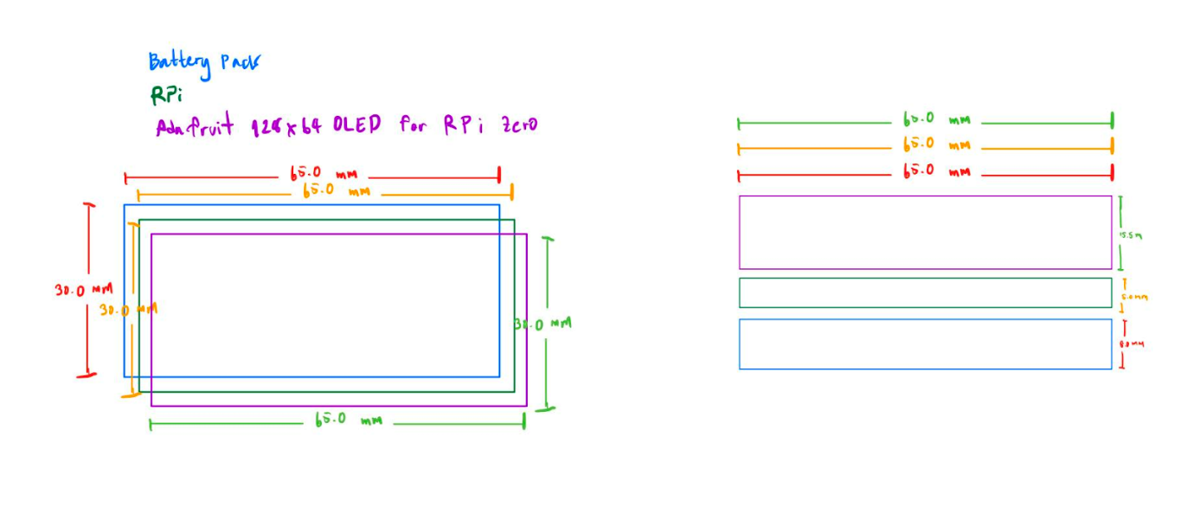

รูปที่ 2 ภาพร่างการประกอบ hardware wallet แต่ละส่วนเข้าด้วยกัน

จากรูปที่ 2 จะแสดงให้เห็นการรวมทั้งสามองค์ประกอบ เป็นการเรียงโดยเป็นลำดับขึ้นตามลำดับจากข้างล่างขึ้นไปข้างบนดังนี้ แบตเตอรี่ (สีฟ้า), Raspberry Pi Zero W (สีเขียว) และ Adafruit 128x64 OLED Bonnet for Raspberry Pi (สีชมพู)

รูปภาพประกอบด้วย อุปกรณ์อิเล็กทรอนิกส์

คำอธิบายที่สร้างโดยอัตโนมัติ

รูปที่ 3 ตัวอย่างการประกอบ Raspberry Pi Zero W เข้ากับชุด battery

รูปภาพประกอบด้วย บุคคล, มือ

คำอธิบายที่สร้างโดยอัตโนมัติ

รูปที่ 4 ตัวอย่างการประกอบชุดจอ OLED และปุ่มควบคุมเข้ากับ Raspberry Pi Zero W

## ปัญหาที่เกิดขึ้นและแนวทางการแก้ไข

**Problem No. 4**

**พบปัญหาในการรายงานความก้าวหน้า ครั้งที่  3**

**สถานะ**  ☐  กำลังดำเนินการ      /  แก้ไขสำเร็จ

**รายละเอียดปัญหา**

การเลือกใช้รูปแบบคำในเอกสารข้อเสนอยังไม่เหมาะสมดี รวมทั้งการที่ยังไม่ได้มีการ rewrite เนื้อความใหม่

**แนวทางแก้ไข/การแก้ไข**

ปรึกษากับอาจารย์ที่ปรึกษาโครงงานและทำการ Rewrite ใหม่ให้เป็นข้อเขียนของตนเอง ส่งให้อาจารย์ที่ปรึกษาโครงงานตรวจสอบเรื่อย ๆ เพื่อปรับปรุง

**Problem No. 5**

**พบปัญหาในการรายงานความก้าวหน้า ครั้งที่  3**

**สถานะ**  ☐  กำลังดำเนินการ      /  แก้ไขสำเร็จ

**รายละเอียดปัญหา**

เครื่องมือที่ใช้พัฒนา Wallet ที่วางแผนไว้ PiTrezor มีความยืดหยุ่นน้อย และสามารถเพิ่มเติมได้ยาก จึงต้องหาวิธีใหม่สำหรับการ Implementation

**แนวทางแก้ไข/การแก้ไข**

ตัดสินใจ implement ส่วนของ hardware wallet ใหม่เองทั้งหมด โดยอ้างอิงหลักการทำงานต่าง ๆ จาก source code ที่มีอยู่เดิมแล้วของ PiTrezor

**Problem No. 6**

**พบปัญหาในการรายงานความก้าวหน้า ครั้งที่  4**

**สถานะ**  /   กำลังดำเนินการ     ☐ แก้ไขสำเร็จ

**รายละเอียดปัญหา**

ชุดแบตเตอรี่ที่เลือกใช้ เป็นแหล่งจ่ายไฟ UPS ที่ออกแบบมาเป็นพิเศษสำหรับ Raspberry Pi ZERO ซึ่งรวมชิปวัดความต่างศักย์แบตเตอรี่ (MAX17040G) และแบตเตอรี่ลิเทียม 1000 mAh ตามสเปคระบุว่ามีการทดสอบใช้งานได้ 6 ชั่วโมง ซึ่งอาจไม่เพียงพอสำหรับการใช้งาน/ใช้งานได้ไม่สะดวก

**แนวทางแก้ไข/การแก้ไข**

เลือกชุดแบตเตอรี่ชุดอื่น หรือเลือก Optimize ส่วนประมวลผลเพื่อให้ประหยัดพลังงานมากขึ้น

## สิ่งที่จะดำเนินการต่อไป

* ปรับปรุงเอกสารข้อเสนอตามคำแนะนำของอาจารย์ที่ปรึกษาเพิ่มเติม
* จัดเตรียมสไลด์ในการนำเสนอ
* เตรียมความพร้อมในการนำเสนอข้อเสนอโครงงาน
* ศึกษาเทคโนโลยีที่ใช้ในการพัฒนาเพิ่มเติม และจัดทำเอกสารในส่วนผลการศึกษาเทคโนโลยีที่ใช้ในการพัฒนาและปรับปรุงแหล่งอ้างอิงเพิ่มเติม